

Č. 2,3

OBČASNÍK

OBECNÍHO ÚŘADU

**Měsíc únor,březen**

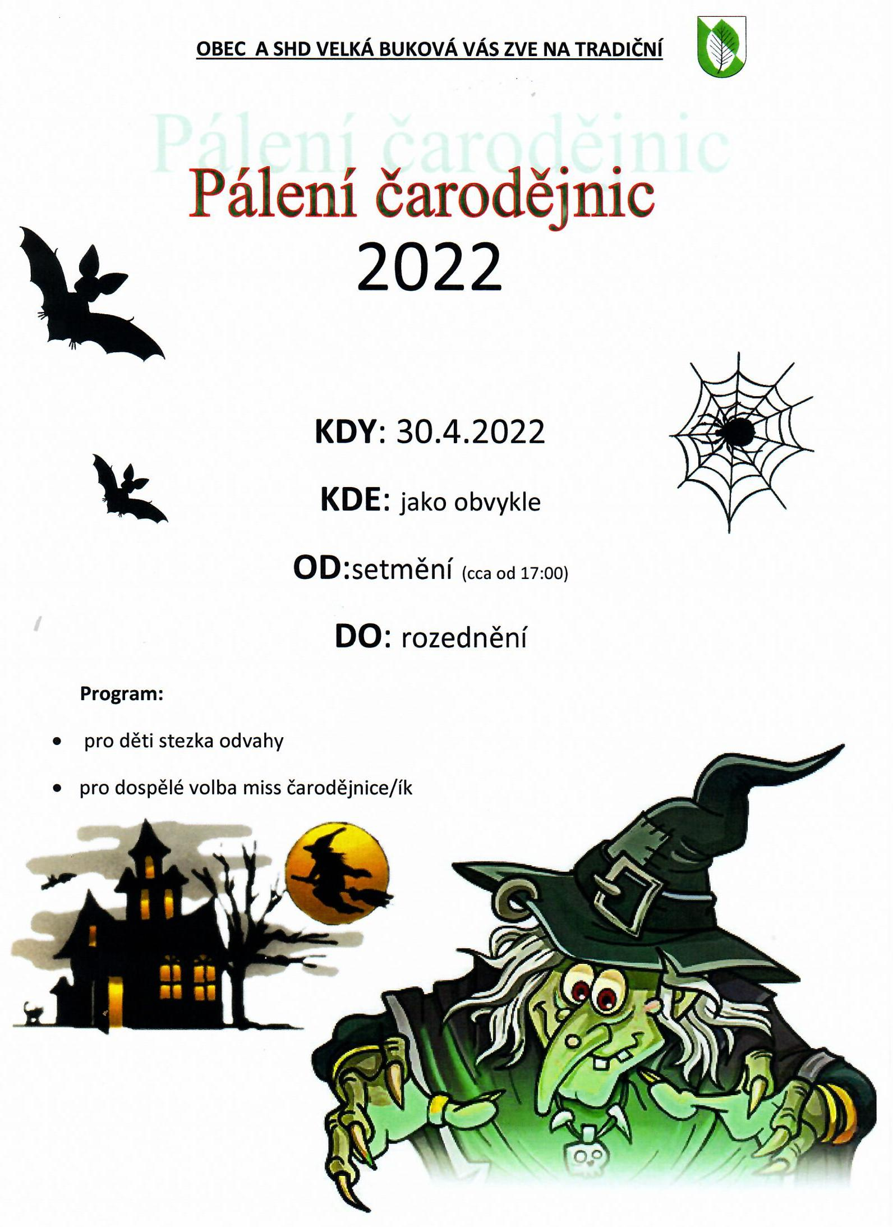

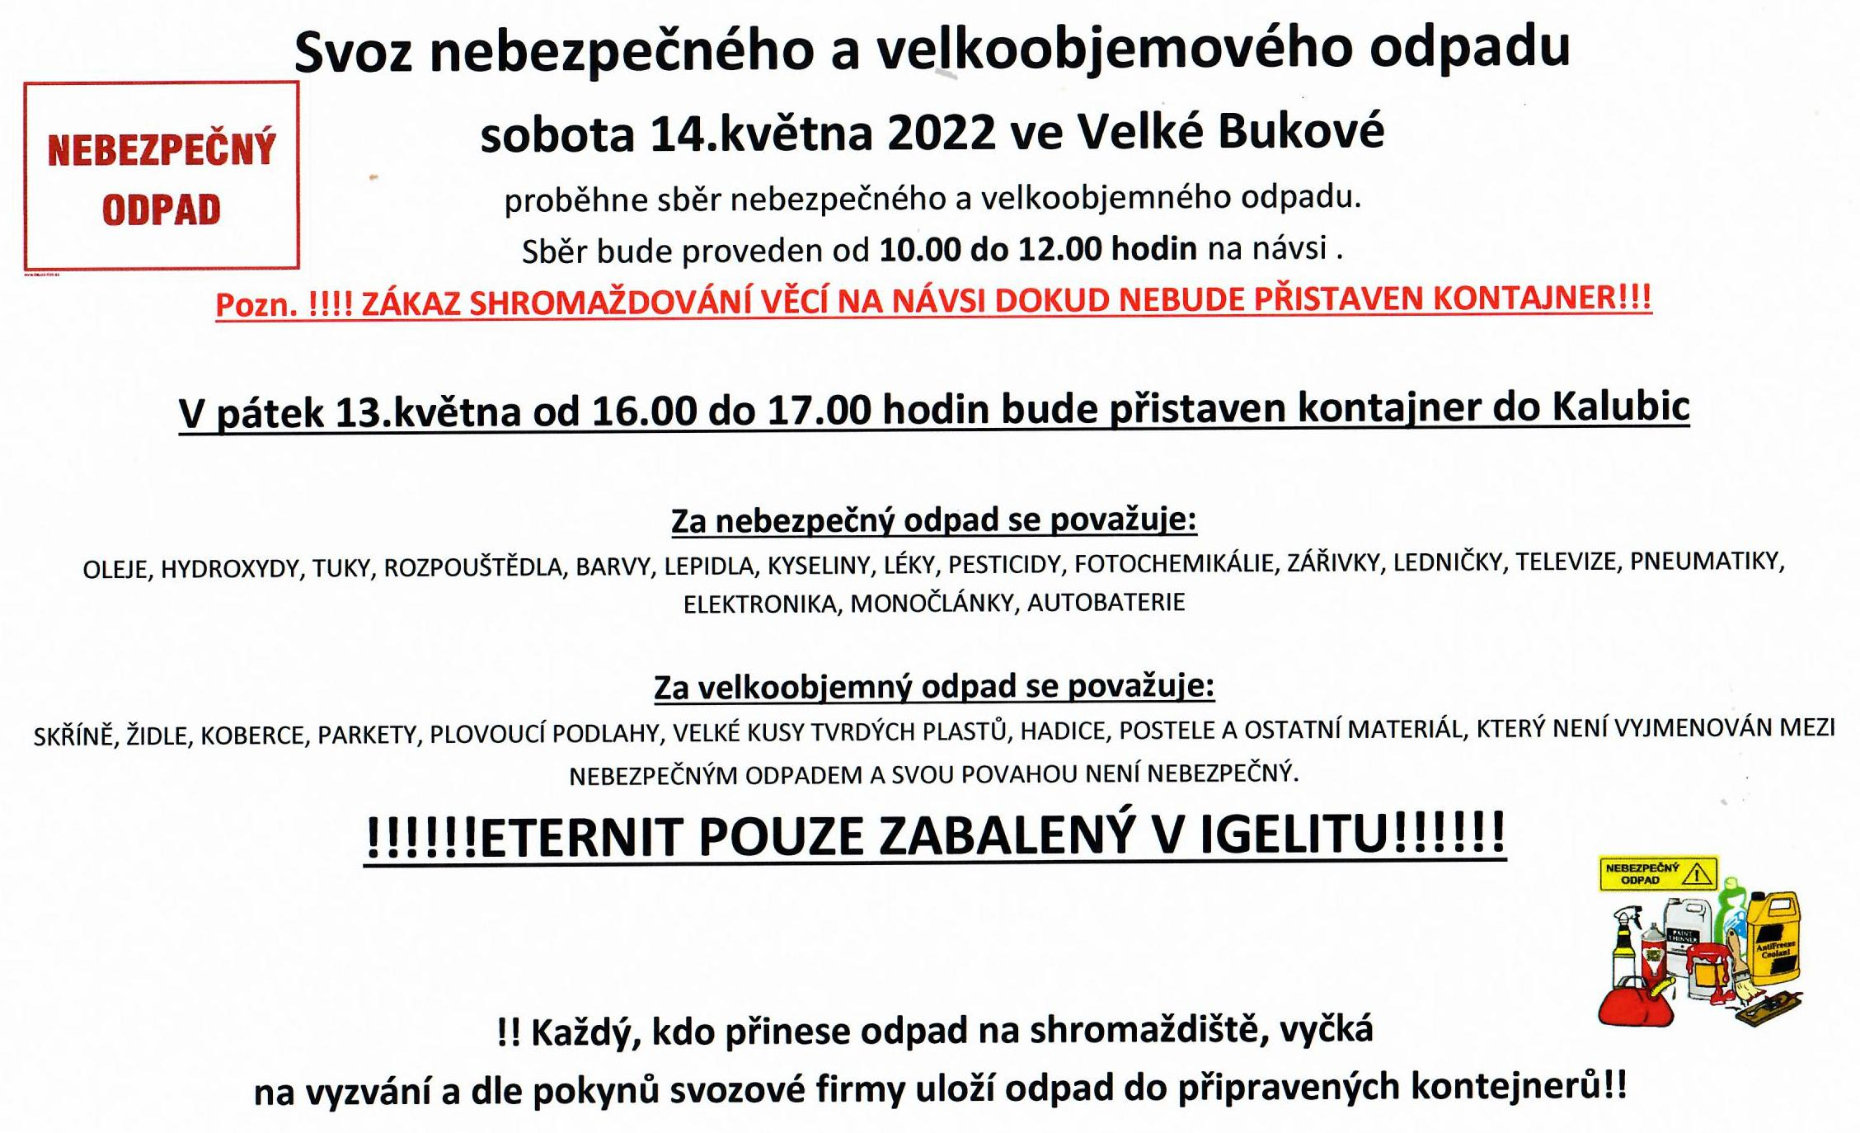

……………………………………………………………………………………………………………………………………………

**Zápis z 23. veřejného zasedání zastupitelstva obce Velká Buková,**

které se konalo dne 17. února 2022 od 19:00 hodin v hospůdce  Na Kovárně.

Členové zastupitelstva:

Přítomni: Ing. Pavel Moucha, Petr Matějovský, Vladimír Svoboda, Václav Matějovský, Eva Nejedlá

Omluveni : Doc. Ing. Zdeněk Ledvinka CSc., Petr Adamec

**K bodu č. 1: Zahájení**

Starosta obce přivítal přítomné, přečetl program a konstatoval, že schůze zastupitelstva obce je usnášení schopná, jmenoval zapisovatele a ověřovatele zápisu.

Zapisovatel: Eva Nejedlá

Ověřovatelé zápisu: Václav Matějovský, Vladimír Svoboda

Program:

1. Zahájení
2. Kontrola usnesení minulého ZO
3. Informace o hospodaření obce v roce 2022
4. Volba přísedícího Okresního soudu v Rakovníku
5. Sponzorský dar – Děti Křivoklátska
6. Sponzorský dar – Obnova křivoklátské sokolovny
7. Pronájem hospody v č.p. 6 od 1.3.2022
8. Provoz a správa sálu v č.p. 6
9. Dotace v roce 2022
10. Různé
11. Diskuze

**Usnesení č. 1/2022**

Zastupitelstvo obce po projednání:

**Schvaluje –** program 23. veřejného zasedání zastupitelstva obce Velká Buková

**Hlasování: 5 -pro 0 -proti 0 - zdrželi se**

**K bodu č. 2: Kontrola usnesení ze zasedání ZO ze dne 22. 12. 2021**

Dvacátým druhým veřejným zasedáním ze dne 22.12 2021 nebyly uloženy starostovi a místostarostovi ani ostatním zastupitelům obce žádné úkoly.

**Usnesení č. 2/2022**

Zastupitelstvo obce po projednání:

**Bere na vědomí -** zprávu o provedené kontrole usnesení z minulého zastupitelstva konaného dne 22. prosince 2021.

**K bodu č. 3: Informace o hospodaření obce v roce 2021**

Obecní rozpočet byl v loňském roce plánován s příjmy 4 419 000,- Kč , výdaji 13 110 000,- Kč a schodkem 8 691. 00,- Kč. Skutečné příjmy činily 9 233 231,86 Kč což je 209 % plnění. Navýšení rozpočtu bylo zapříčiněno přijetím dotací ve výši 3 080 565 Kč a vyšším příjmem z výběru daní. Výdaje činily celkem 10 284 706, 66 Kč, to je plnění na 78% a schodek činil 1.051. 744.98 Kč. I když výsledek hospodaření byl ukončen ztrátou více než 1 mil. Kč, můžeme ho hodnotit kladně především proto, že obec připojila vydatný zdroj pitné vody a vybudovala úpravnu vody, provedla rekonstrukci sálu a zajistila běžný chod obce a údržbu majetku obce.. Na účtu ČNB bylo k 31.12.2021 4962 042,75 Kč a na běžném účtu u ČS 12 725 303,33 Kč. Celkem tedy na účtech ke konci minulého roku bylo uloženo 17 687 346,08

**Usnesení č. 3/2022**

Zastupitelstvo obce po projednání:

**Bere na vědomí –** informaci o hospodaření obce v roce 2021

**K bodu č. 4:**  **Volba přísedícího Okresního soudu v Rakovníku**

Okresní soud požádal obec o zajištění volby přísedícího. Kandidátem z naší obce je paní R. M, nar., bytem Velká Buková, která je přísedícím okresního soudu v Rakovníku již několik po sobě jdoucích pětiletých období. Je tedy kandidátkou pro období let 2022 až 2026 a splňuje podmínky pro tuto činnost.

**Usnesení č. 4/2022**

Zastupitelstvo obce po projednání

**Schvaluje: –** Paní R. M, narozenou XXXX, bytem Velká Buková XX do funkce přísedícího Okresního soudu v Rakovníku.

**Hlasování: 5 -pro 0 -proti 0 - zdrželi se**

**K bodu č. 5 : Sponzorský dar – Děti Křivoklátska.**

Za spolek Děti Křivoklátska požádala paní D. P o sponzorský dar na natočení dokumentárního filmu o třicetileté činnosti v regionálních spolcích , školách, školičkách a celé řadě kulturních a společenských akcí. Slavnostní představení filmu bude 18.6.2022 v Křivoklátě v sokolovně. Paní P pomáhala s organizací Masopustů na Bukové, učila mnohé naše děti na různé hudební nástroje a vystoupila s různými soubory na našich společných akcích. Vladimír Svoboda připomněl organizaci vystoupení při otevírání rozhledny a vysvěcení sochy Sv. Václava. Po poradě s ostatními zastupiteli bylo navrženo žádosti vyhovět v plné výši požadavku.

**Usnesení č. 5/2022**

Zastupitelstvo obce po projednání

**Schvaluje :** podpořit zájmový spolek Děti Křivoklátska finanční částkou ve výši 10.000,- Kč

**Hlasování: 5 -pro 0 -proti 0 - zdrželi se**

**K bodu č. 6 : Sponzorský dar – Obnova křivoklátské sokolovny**

Sokol Křivoklát požádal naši obec o finanční podporu ve výši 30.000,- na dofinancování akce obnovy sokolovny ke stému výročí činnosti Sokola Křivoklát v roce 2024. Dofinancování dotačně podpořené přestavby je odhadováno na částku 1-2 mil. Kč Po poradě zastupitelů bylo navrženo podpořit akci částkou 5.000,-

**Usnesení č. 6/2022**

Zastupitelstvo obce po projednání

**Hlasování: 5 -pro 0 -proti 0 - zdrželi se**

**Schvaluje:** podpořit akci Obnova křivoklátské sokolovny ke stému výročí částkou 5.000,-

**Hlasování: -pro -proti - zdrželi se**

**K bodu č. 7:**  **pronájem hospody v č.p. 6 od 1. 3.2021**

Pan J. H., který je dlouhodobě nájemcem Hospůdky Na kovárně nepožádal o prodloužení nájmu pro další rok. Současné nájemní období končí k 28. únoru 2022. Po návrhu na zvážení dalších podmínek nájmu jednalo zastupitelstvo na své poradní schůzce o návrhu nájemce provozovat provoz hospody s osvobozením od nájmu a režiji (voda a el. Energie) pronajímatele. Návrh na další možný provoz hospody je v režimu bezúplatný nájem s režijí na náklady nájemce. Pokud pan H. vyhodnotí podmínky jako nepřijatelné a smlouvu nepodepíše, bude hledán nový nájemce, nebo bude hospoda uzavřena do vyřešení pronájmu.

Paní J. Š. připomněla, že hospoda s obsluhou jsou tu pro lidi a to tak, aby do hospody rádi chodili a neměli pocit, že jako zákazníci svou přítomností a požadavky otravují.

**Usnesení č. 7/2022** Zastupitelstvo obce po projednání:

**Schvaluje –** uzavřít s panem J. H. smlouvu o bezúplatném nájmu na období od 1.3.2022 do 28.2.2023. Za standardních podmínek s provozními náklady hrazenými nájemcem.

**Hlasování: 5 - pro 0 -proti 0 - zdržel se**

**K bodu č. 8:**  **Provoz a správa sálu v č.p. 6**

Zastupitelstvo projednalo nutnost zajistit účinnou správu sálu a jeho příslušenství. V loňském roce obec investovala zhruba ½ mil. Kč do obnovy sálu. Očekáváme rozvolnění a intenzivní využívání prostor. Místostarosta obce, pan Petr Matějovský nabídl, že se organizace a správcovství ujme v rámci své funkce. Zastupitelstvo sestaví provozní řád sálu, který bude zveřejněn a bude závazný pro každého nájemce sálu. Nadále počítáme s tím, že společenské, kulturní a sportovní akce bude možné konat na náklady obce bez nájmu a soukromé akce a akce zájmových spolků a skupin budou zpoplatněny částkou 1000,- Kč a úhradou provozních nákladů elektřina, proplach výčepní stolice apod. Vladimír Svoboda vznesl dotaz, zda pronájem bude pouze pro místní obyvatele s trvalým bydlištěm ? M. H. navrhla, složení kauce pro přespolní. Starosta vyzval přítomné, aby svoje návrhy zaslali doručili na obecní úřad. Zastupitelé připraví provozní řád s pravidly pro pronájem a užívání sálu a PŘ zveřejní.

**Usnesení č. 8/2022**

Zastupitelstvo obce po projednání:

**Bere na vědomí –** informaci o správě a provozu sálu v č.p. 6

**K bodu č. 9:**  **Dotace v roce 2022**

Podle potřeb obce a na základě sestaveného rozpočtu pro rok 2022 připravilo zastupitelstvo obce podmínky pro možnost podání žádostí o dotační podporu jednotlivých akcí. V průběhu roku budou sledovány výzvy a připravovány podklady pro splnění podmínek případných dotačních výzev. U akce Vybavení jednotky SDH již byla podána žádost na Středočeský kraj

**Vybavení jednotky SDH** – nákup ochranných pomůcek

- částka uvolněná z rozpočtu obce pro spolufinancování dotace 50.000,-Kč

- předpokládaný podíl spolufinancování obcí do 50% realizační ceny

**Vybudování sportoviště na pozemku p.č. 456/18** – vybudování multifunkčního hřiště a doplňků zázemí, oplocení, herní prvky

- částka uvolněná z rozpočtu obce pro spolufinancování dotace 2.000.000,-Kč

- předpokládaný podíl spolufinancování obcí do 30% realizační ceny

**Usnesení č. 9 /2022**

Zastupitelstvo obce po projednání:

**Schvaluje -** Spoluúčast obce na financování projednaných akcí v následujících částkách

* Vybavení jednotky SDH– spolufinancování dotace v částce 50.000,-Kč
* Vybudování sportoviště na pozemku p.č 456/18 – spolufinancování dotace v částce 2.000.000,- Kč

**Hlasování: 5 - pro 0 -proti 0 - zdržel se**

**K bodu č. 8: Různé**

* Valná hromada SDH proběhne dne 4.3.2022
* Masopust bude v Křivoklátě dne 26.2.2022 od 14:00 a odjezd autobusu z Bukové bude v 13:30 hod .
* Divadelní spolek Lumír uvede premiéru své nové hry dne 19.3.2022
* Ples SDH je plánován na 26.3.2022, pokud bude zajištěna kapela, Petr Matějovský požádal o zaslání kontaktů na kapely, které by mohl oslovit.
* Dětský karneval bude dne 2.4.2022

**K bodu č. 9: Diskuze**

* T.J. vznesl dotaz na prořez stromů pod el. vedením. Odpověď starosty – původní termín byl v prosinci zrušen z důvodu sněhové kalamity, je domluven nový termín 15.3.2022
* M. H. upozornila na možnou nefunkčnost přímotopů na toaletách u hospody.
* M. P. vznesl dotaz, zda bude na návsi odstrojen vánoční strom, nebo se na něj budou věšet velikonoční kraslice? Odpověď Václav Matějovský – odstrojení je naplánováno na neděli 20. února.

**Počasí na Bukové**

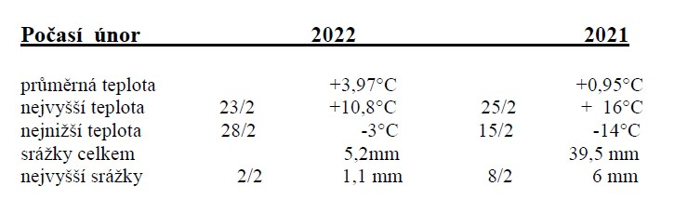

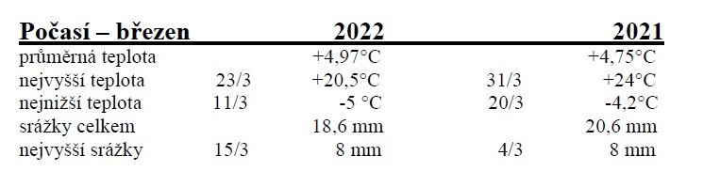

*Narozeniny 60+*

***NAROZENINY v únoru oslavili :***

*Vydra J. 1933*

*Kopecká J. 1934*

*Kopecká B. 1943*

*PánkováJ. 1944*

*Sklenička Z. 1952*

*Štefan Z. 1953*

*Nejedlý B. 1953*

*Hůla K. 1954*

*Šteffl K. 1954*

*Rusý A. 1959*

***NAROZENINY v březnu oslavili :***

Šretr Z. 1937

*Jirásek F. 1937*

*Chrenková K. 1939*

*Helebrantová V. 1940*

*Bumbová J. 1946*

*Hejduková D. 1955*

*Chodorová O. 1955*

*Svobodová M. 1957*

*Hrdlička J. 1960*

*Vránová A. 1962*

B l a h o p ř e j e m e!

Pokud by někdo z jakéhokoliv důvodu nechtěl být v této rubrice zveřejňován,ať toto oznámí v kanceláři OÚ Velká Buková. Zveřejněné informace nejsou v rozporu se zákonem č.268 o matrikách z roku 1949,neboť byly získány z alternativních zdroj

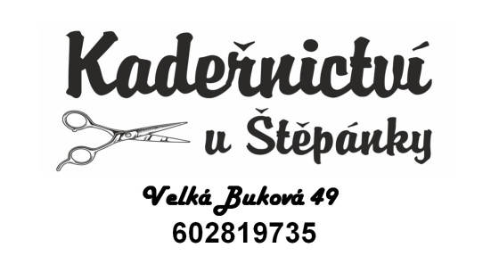**Kadeřnictví**

pánské,dámské,dětské.. možnost zakoupení dárkových poukazů.

Kontakt: Štěpánka Matějovská, Velká Buková 49, tel: 602819735

………………………………………………………………………………………………………………………..

### MCj03102600000[1]Masáže

Kompletní ošetření pohybového aparátu, elektro léčba, stimulace akupunkturních bodů, baňkování a další…Možnost zakoupení dárkových poukazů.

Kontakt: Alena Dufková – objednávky u p.Šretrové tel: 724774147

……………………………………………………………………………………………………………………..

**Krmiva pro zvířata**

Pro psy,kočky, slepice,králíky a další…na objednání do týdne..rozvoz domů. Velký výběr granulí pro psy a kočky.

kontakt Eliška Šretrová 724774147

…………………………………………………………………………………………………………………….

**Vizážistka**

Večerní líčení , denní líčení, svatební líčení,modeláž nehtů gellak

Kontakt: Adéla Guldanová, Velká Buková 122,tel: 703 636 066

**Jednou se muž zeptal svého otce:**

**„ Otče, jak najdu tu správnou ženu?“**

**Otec odpověděl:**

**„Přestaň hledat správnou ženu a zaměř se na to být správným mužem.“**

**Myslím, že se to dá aplikovat i na ženy, nejen muže. Pokud chce člověk něco změnit, musí vždy začít u sebe.**

KŘÍŽOVKA



V dnešní tajence najdete dokončení jedné z březnových pranostik. Na Panny Marie Zvěstování(25/3) kdybys travičku palicí do země tloukl,už ji tam….…tajenka

Vodorovně:

**1.)**SPZ Blanska(2),plody(5),hlína(3); **2.)**SPZ Ústí nad Orlicí(2),znělka(5), obruba(3); **3.)**iniciály Boženy Němcové(2),Zetory(8); **4.)**nádoba na jídlo(4), osmička(4),mateřská škola(2); **5.)**Tajenka(10);

**6.)**chlup(4),chem.zn.uranu(1),chem.zn.bóru(1),chem.zn.síry(1),obruba(3); **7.)**barva na vajíčka(3),zpráva(7);**8.)**madam(4),táta(4),plošná míra(2); **9.)** květina(6), první(4); **10.)** korýš(3),autobazar(3),citoslovce bolesti(2), zastarale který (2);

Svisle:

**A.)** hudební nástroj(5),tekutina(4),ozn.poloměru(1); **B.)**radní(6),nádoba na květiny(4);**C)** hanba(6),ohmatání(4);**D.)** jednoduché plavidlo(3), nouzové volání(3),vlastnický převod(4);**E.)**osobní zájmeno(3),úděl(4), pytlácké náčiní(3); **F.)**ceknutí(3),zkratka starší(2),domácky Alžběta(4), plus(1); **G.)** filmový mimozemšťan(2),temnota(3), nevidomá(5);**H.)**opak dobra(3), částice(3),přírodní barva(4); **CH.)**dětské citoslovce(2), plevel(4),záhrobí(4); **I.)**označení metru(1), hlodavec(3),jednotka hmotnosti Iráku(2),Persie(4);

NÁPOVĚDA: D) SALA; H) ECRU; CH) NAVA; I) ŠE

***Obecní úřad Velká Buková nabízí občanům tyto služby :***

ověřování pravosti podpisu 30,-

ověřování pravosti listin 30,-

**kopírování listin:**

1 strana A 3 4,-

1 strana A 4 2,-

2 strany 3,-

výpis z RT 100,-

změna trvalého pobytu 50,-

psí známka 35,-

jednorázová zn.popelnice 70,-

pytle na odpad vč.známky 95,-

**Půjčení:**

Lešení 1 sada 5,-/den

Vozík za auto 25,-/den

Žebřík hliník 10,-/den

Žebřík výs.kola 15,-/den

Doprava autem 6,-/km

**Práce s traktorem:**

Práce s čelním nakladačem, s přívěsem 500,-/hod.

Traktor + mulčovač 600,-/hod.

Zapůjčení kontejneru 200,-/den

Ceny za půjčení jsou platné pro vlastníky nemovitostí v katastrech obcí Velká Buková, Kalubice,Malá Buková

*Bukováček - místo vydání : Velká Buková*

*Vydává Obecní úřad Velká Buková , IČO 244 571*

*Registrováno u M i n i s t e r s t v a k u l t u r y*

*pod evidenční značkou číslo: MK ČR E 10806*

*Náklad : 70 kusů Cena : 4,- Kč*